KATA PENGANTAR
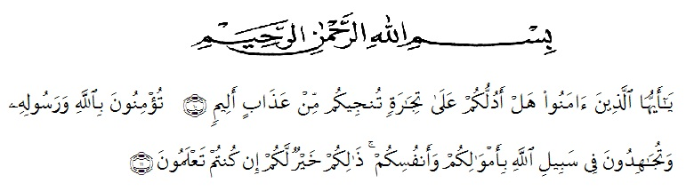

Artinya : (10) Hai orang-orang yang beriman, sukakah kamu aku tunjukkan suatu perniagaan yang dapat menyalamatkan mu kelak dari azab yang pedih? (11) yaitu kamu beriman kepada Allah dengan harta dan jiwamu, itulah yang lebih baik bagimu, jika kamu mengetahuinya, (QS As-Shaff ; 10-11)
Puji syukur kehadirat Allah SWT yang telah memberikan rahmat, taufiq, inayah, dan hidayah-nya kepada kita semua, sehingga dengan seizin-Nya penulis dapat menyelesaikan skripsi ini. Shalawat serta salam senantiasa tetap tercurahkan kepada junjungan kita Nabi akhir zaman, sang pangeran revolusioner Nabi Muhammad SAW, yang telah membawa kita dari zaman kegelapan menuju zaman terang benderang serta dari zaman kebodohan menuju zaman yang penuh pengetahuan. penyusunan skripsi ini bertujuan untuk melengkapi syarat untuk memperoleh gelar Sarjana Pendidikan (S.Pd) di Universitas Muslim Nusantara Al Washliyah Medan. dengan judul “Pengembangan Lembar Kerja Peserta Didik Berbasis Problem Based Learning Pada Mata Pelajaran Matematika Materi Penjumlahan Kelas II SD”.
Dalam penulisan skripsi ini telah banyak pihak yang berjasa dan senantiasa memberikan banyak bimbingan serta motivasi sehingga skripsi ini dapat terselesaikan dalam waktu yang tepat. Oleh karena itu, pada kesempatan yang baik ini perkenankan mengucapkan terima kasih kepada :
- Ayahanda dan ibunda yang telah memberikan kesempatan terbesar untuk dapat merasakan kehidupan dengan penuh kasih sayang, nasihat, dukungan serta doa tulus yang diberikan untuk penulis.
- Bapak Dr. KRT. Hardi Mulyono K. Surbakti selaku Rektor Universitas Muslim Nusantara Al Washliyah Medan.
- Bapak Drs. Samsul Bahri, M.Si selaku dekan Fakultas Keguruan Dan Ilmu Pendidikan Universitas Muslim Nusantara Al Washliyah Medan.
- Ibu Dra. Sukmawarti, M.Pd selaku Ketua Program Studi Pendidikan Guru Sekolah Dasar yang telah memberikan petunjuk dari awal dan juga saran yang diberikan sehingga proposal ini dapat terselesaikan dengan baik.
- Ibu Nila Lestari, S.Pd., M.Pd selaku dosen pembimbing I yang telah banyak memberikan bimbingan kepada peneliti sehingga skripsi ini dapat terselesaikan dengan baik.
- Bapak Sujarwo, S,Pd., M.Pd selaku dosen penguji I saya yang telah memberikan bimbingan serta kemudahan kepada peneliti sehingga skripsi ini dapat terselesaikan.
- Ibuk Nurmairina S,Pdi., M.Pd selaku dosen penguji II saya yang telah memberikan bimbingan dan kemudahan kepada peneliti sehingga skripsi ini dapat terselesaikan
- Abg Sabirin S.kom, dan kak Janisah S.kom, Sabran Toke sekaligus keluarga besar yang tidak bisa disebutkan Namanya satu persatu yang telah memberikan support kepada saya sehingga penulis dapat menyelesaikan skripsi ini hingga selesai.
- Sahabat karibku Wardah, Ummi Yanti Harahap, Febriani Siregar, Wirda Ichani Pasaribu adalah teman yang tak hanya ada saat manis, namun ketika terpurukpun kalian siap memberikan bahu sebagai sandaran.
- Kepada semua pihak yang tidak bisa disebutkan Namanya satu persatu dan telah bekerjasama membantu penulis dalam menyelesaikan skripsi ini hingga selesai.
Semoga Allah SWT memberikan balasan berlipat ganda kepada kalian semua. Penulis juga menyadari bahwa skripsi ini jauh dari kata sempurna dan masih banyak kekurangan. Oleh karena itu penulis mengharapkan kemaklumannya untuk para pembaca, semoga skripsi ini dapat bermanfaat bagi penulis dan bagi pembaca sekalian.
Medan, 6 Oktober 2021
Penulis

Masdar
NPM. 171434256

